## Bedürfnisse

* Abraham Maslow ordnet die menschlichen Bedürfnisse auf einer fünfstufigen Pyramide:
* 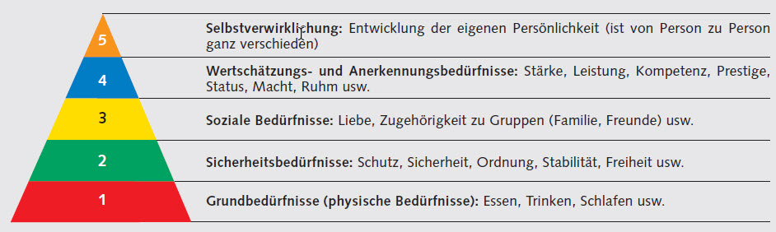
* *Grundsätzlich gilt:* Erst wenn das untergeordnete Bedürfnis (z.B. das Grundbedürfnis) befriedigt ist, tritt das nächsthöhere Bedürfnis (z.B. das Sicherheitsbedürfnis) auf.

## Produktionsfaktoren

* Grundsätzlich funktioniert jedes Unternehmen nach dem gleichen Prinzip: Es erhält einen Input. Unter Einsatz der Produktionsfaktoren (Boden, Arbeit und Kapital) versucht es, den Wert des Produktes zu steigern und dieses anschliessend wieder zu verkaufen.
  + **Boden:** Landwirtschaft auf einem Feld.
  + **Arbeit:** Erbringen einer Dienstleistung
  + **Kapital:** Vermehrung des Aktienkapitals

## Wirtschaftsmodelle

* In den beiden absoluten Modellformen funktioniert keine Volkswirtschaft auf der Erde. Wer in einem Staat über die Staatsgewalt verfügt, bestimmt, ob die Wirtschaft eher nach marktwirtschaftlichen oder mehr nach planwirtschaftlichen Grundsätzen funktioniert. Die Theorie unterscheidet grundsätzlich zwischen zwei Wirtschaftsmodellen:

### Freie Marktwirtschaft

* Die freie Marktwirtschaft funktioniert ausschliesslich nach dem Prinzip des freien Marktes, wo Angebot und Nachfrage aufeinandertreffen. Es gibt keine staatlichen Eingriffe.

### Zentrale Planwirtschaft

* Das wirtschaftliche Geschehen wird durch den Staat allein geregelt. Ihm (der sozialen Gemeinschaft) gehören alle Produktionsfaktoren (Boden, Arbeit, Wissen, Kapital). Es herrscht totale staatliche Lenkung.

## Wirtschaftskreislauf

* 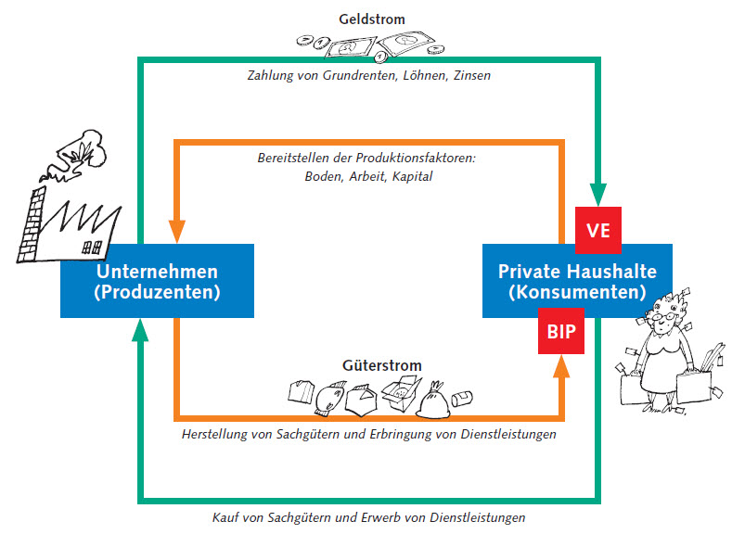

### Güterstrom

* Mithilfe der 3 Produktionsfaktoren können die Unternehmen Sachgüter herstellen und Dienstleistungen erbringen, welche sie auf dem Markt anbieten.

### Geldstrom

* Die Unternehmen zahlen den privaten Haushalten für die Arbeit Löhne, für das Kapital Zinsen und für die Benützung des Bodens Grundrenten.

### Unternehmen / Produzenten

* Unternehmen stellen für die Volkswirtschaft Sachgüter her oder erbringen Dienstleistungen. Jedes Unternehmen (jeder Produzent) ist gleichzeitig immer auch ein privater Haushalt.

### Private Haushalte/Konsumenten

* Der Begriff «private Haushalte (Konsumenten)» umfasst alle Wirtschaftssubjekte, die in der Volkswirtschaft Sachgüter und Dienstleistungen nachfragen.
* Der Begriff **Wirtschaftssubjekte** umfasst
  + alle privaten Personen (die privaten Haushalte),
  + sämtliche Unternehmen (Produzenten) sowie
  + die öffentliche Hand (Bund, Kantone, Gemeinden).

### Geldwertstörung

* Das wirtschaftliche Gleichgewicht wird dann gestört, wenn die beiden Ströme nicht mehr übereinstimmen. Man unterscheidet bei den Geldwertstörungen zwischen Inflation und Deflation.

#### Inflation

* Anhaltender Anstieg des allgemeinen Preisniveaus. Der Wert des Geldes sinkt.
* Bei einer Inflation bläht sich die Geldmenge im Verhältnis zur Gütermenge auf, womit die Geldmenge grösser wird als die Gütermenge. Für die gleiche Summe Geld erhält man weniger Sachgüter und Dienstleistungen.

#### Deflation

* Unter Deflation versteht man eine Rückgang des Preisniveaus für Güter und Dienstleistungen. Deflation entsteht, wenn die Nachfrage geringer ist als das Angebot (Absatzkrise). Deflation ist das Gegenteil von Inflation

## Wirtschaftsbegriffe

### Sozialprodukt

* Summe aller wirtschaftlichen Leistungen, die von den Einwohnern eines Landes innerhalb eines Jahrs erbracht werden.

### Volkseinkommen

* Das Volkseinkommen beschreibt alle Einkommen, die in einem Jahr durch den Einsatz von Arbeit, Boden und Kapital in einem Land entstehen.

### Konjunktur

* Die Konjunktur ist der Verlauf der wirtschaftliche Entwicklung.

### Volkswirtschaft

* Die Gesamtheit aller bestandteile des einfachen Wirtschaftskreislaufs. Folgende Fragenstellungen sind bestandteile, der Vorkswirtschaftslehre
  + Berchnung des Volkseinkommens und Bruttoinlandsprodukt
  + Untersuchung der Konjunktur

### Landesindex der Konsumentenpreise (LIK)

* Ist ein Massstab, der die allgemeine Preisentwicklung von all jenen Sachgütern und Dienstleistungen aufzeigt, welche für die privaten Haushalte von Bedeutung sind.

### Wohstand

* Wohlstand bedeutet über möglichst viele und hochwertige Güter verfügen können.

### Wohlfahrt

* Wohlfahrt heisst Lebensqualität und ist der Oberbegriff für alle Massnahmen, die zum Wohlbefinden des Menschen beitragen.

### Bruttoinlandprodukt (BIP)

* Das BIP ist also die geeignete Grösse, um die wirtschaftliche Entwicklung eines Landes aufzuzeigen. Ein Staat kann das Bruttoinlandprodukt über mehrere Jahre hinweg vergleichen und das Wachstum seiner Volkswirtschaft berechnen. Man unterscheidet zwischen dem nominellen Bruttoinlandprodukt und dem realen Bruttoinlandprodukt.

#### Nominelle BIP

* Beim nominellen BIP werden die während eines Jahres produzierten Sachgüter und Dienstleistungen zu laufenden Preisen berechnet. (Laufende Preise sind die im entsprechenden Jahr aktuellen Preise.)

#### Reale BIP

* Beim realen BIP wird berücksichtigt, dass die während eines Jahres produzierten Sachgüter und Dienstleistungen, bezogen auf ein früheres Basisjahr, teurer geworden sind. Durch die Umrechnung auf dieses Basisjahr wird die Teuerung eliminiert. Dadurch kann das Wachstum einer Volkswirtschaft realistischer dargestellt werden.

## Preisbildung

* Die Preisbildung auf dem Markt erfolgt aufgrund des Zusammenspiels zwischen Angebot und Nachfrage. Der Preis übernimmt in der freien Marktwirtschaft eine Signalfunktion, indem er anzeigt, dass Sachgüter und Dienstleistungen knapper werden. Der Preis lenkt Angebot und Nachfrage.
* Der Schnittpunkt der Angebots- und der Nachfragekurve wird «Gleichgewichtspreis» oder «Marktpreis» genannt. Beim Gleichgewichtspreis wird der Markt geräumt, d.h. die angebotene Menge entspricht der nachgefragten Menge.
* 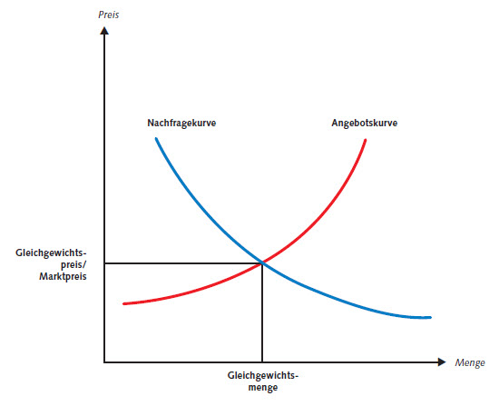

## Wirtschaftssektoren

* **1. Sektor**: Beschaffung der Güter.
  + Landwirtschaft
  + Forstwirtschaft,
  + Jagd
  + Fischerei
* **2. Sektor**: Güterveredelung, Güterverarbeitung
  + Industrie
  + Gewerbebetriebe
  + Handwerker.
* **3. Sektor**: Dienstleistungen und Verwaltungen
  + Banken
  + Versicherungen
  + Gastgewerbe
  + Handel

# Lohn

Der Bruttolohn ist der Lohn ist der Lohn ohne den Abzug der Sozial- und Versicherungsleistungen. Der Nettolohn ist der Lohn ohne die Abzüge. Das ist der Lohn der dem Arbeitsnehmenden ausbezahlt wird.

## Lohnabzüge

Folgenden Abzüge werden vom Bruttolohn abgezogen:

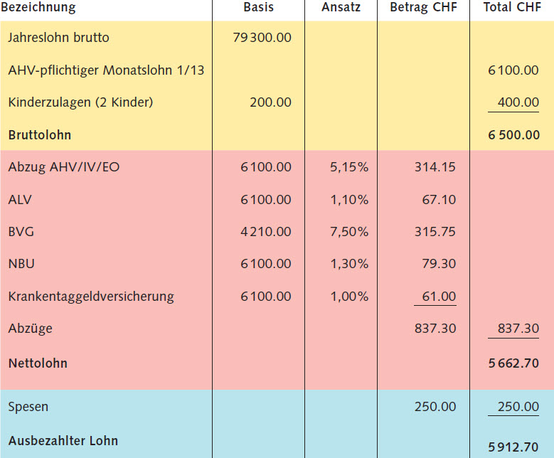

### AHV / IV / EO

Die Beitragspflicht beginnt für Erwerbstätige am 1.Januar nach vollendetem 17. Altersjahr.

* AHV => Alters- und Hinterlassenenversicherung
* IV => Invalidenversicherung
* EO => Erwerbsersatzordnung

Der AHV / IV / EO-Mindestbeitrag (2014) für Selbständigerwerbende und Nichterwerbstätige beträgt CHF 480.– (damit keine Zahlungslücken entstehen).

### ALV (Arbeitslosenversicherung)

Dem Arbeitnehmer wird bis zu einem Jahresverdienst von CHF 126 000.– vom Lohn 1,10% ALV abgezogen (ab CHF 126 001.– gilt ein Solidaritätsbeitrag von 0,5%).

### BVG (Pensionskasse)

Ab 1. Januar nach vollendetem 24. Altersjahr werden von einem Jahreseinkommen über CHF 21 060.– obligatorisch Pensionskassenabzüge getätigt. Die Basis wird wie folgt berechnet: Vom Jahresbruttolohn zieht man den Koordinationsabzug von momentan CHF 24 570.– ab. Den Rest dividiert man durch die Anzahl Monatsauszahlungen.

## NBU (Nichtberufsunfälle)

Als Nichtberufsunfälle gelten alle Unfälle, die dem Arbeitnehmer während der Freizeit oder während des Urlaubs passieren. Die Abzüge sind je nach Tätigkeit (Branche) unterschiedlich hoch. Die Nichtberufsunfallversicherung gilt für Anstellungen mit einem wöchentlichen Pensum von mindestens 8 Stunden. Der Arbeitgeber muss für seinen Arbeitnehmer gleichzeitig mit der BU-Prämie auch die NBU-Prämie bezahlen. Diesen Betrag darf er dem Arbeitnehmer aber vollumfänglich am Lohn abziehen.

### Krankentaggeld

Diese freiwillige Versicherung garantiert bei Krankheit eine längere Lohnfortzahlung als es das gesetzliche Minimum verlangt.

## Budget

### Verpflichtungen

Neben dem Lohn gibt es andere Kosten die bei jedem Haushalt anfallen die monatlich bezahlt werden müssen und der entsprechende Betrag einkalkuliert werden muss.

* Wohnung
* Steurn
* Krankenkasse
* Hausrat und Privathaftpflichtversicherung
* Radio, TV, Internet
* Zeitungen, Zeitschriften Abo

### Sparen

Neben der Möglichkeit das Gelt auszugeben ist es auch möglich das Geld zu sparen. Sparen kann man aus unterschiedlich Motivationen:

* Defizit im Budget
* Grössere Anschaffungen
* Sicherheit
* Geldvermehrung (Investitionen)

#### Konti

Es gibt verschieden Anlegemöglichkeiten für das erstarrte Geld einige davon sind:

* Sparstrumpf/Kasse
* Bankkonto/Postkonto
* Sparkonto
* Festgeld / Termingeld (Der Bank wird ein gewisser Betrag für eine feste Zeit zur Verfügung gestellt.)
* Aktien
* Anlagefonds-Anteilscheine

### Individuelle Ausgabe

Die andern Ausgaben sind Individuell müssen aber trotzdem monatlich einberechnet werden. Hier ein Beispiel eines Monatsbudget:

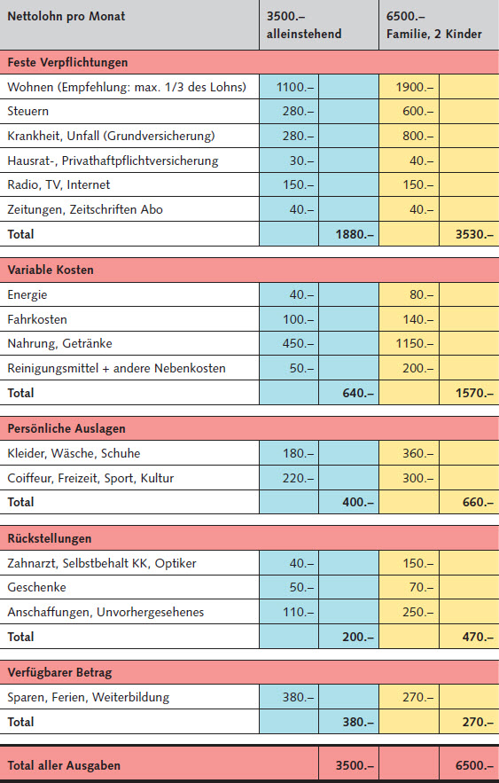

## Kartenzahlungen

### Debitkarte

Bei einer Debitkarte wird der geschuldete Geldbetrag wird umgehend beim Bankkonto abgebucht.

#### Vorteile

* Der bargeldlose Zahlungsverkehr und der geheime PIN bieten mehr Sicherheit.
* Die monatliche Höchstgrenze für Geldbezüge kann individuell angepasst werden.
* Tageslimite

#### Nachteil

* Bei unachtsamem Gebrauch kann ein Dieb die gesamte Monatslimite abheben, da eine Verbindung zu einem Konto besteht.

#### Beispiele

* Maestro-Karte
* Postfinance Card Direct

### Kreditkarte

Mit Kreditkarten kann weltweit bargeldlos bezahlt werden. Im Gegensatz zur Debitkarte wird hier der Betrag nicht sofort dem Konto belastet. Man erhält Ende Monat eine Abrechnung und überweist dann den offenen Betrag.

#### Vorteile

* Man kann bargeldlos bezahlen (Sicherheit: Unterschrift oder ein PIN).
* Der geschuldete Betrag muss erst Ende Monat bezahlt werden.

#### Nachteil

* Die Kreditkartenfirmen gewähren einen Kredit nur für kurze Zeit.

#### Beispiele

* Visa
* Mastercard
* American Express

# Kaufvertrag

## Ablauf

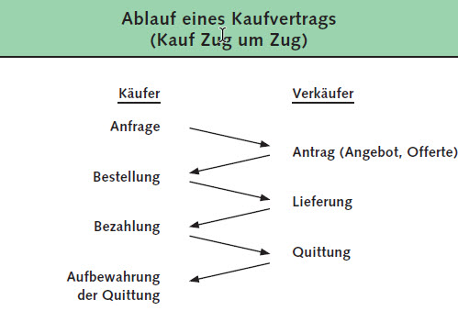

## Finanzierung

Jede Ware oder Dienstleistung kann auf unterschiedliche Weise finanziert werden:

* Barkauf
* Darlehen
* Kredit
* Abzahlung
* Leasing
* Hypothek (Kredit für Haus und Grundstückkauf)

## Werkvertrag

Beim Werkvertrag steht die Herstellung eines Werkes, also ein konkretes Resultat, im Vordergrund. Im Gegensatz zum Kaufvertrag, bei dem eine fertige Ware gekauft wird, lässt der Besteller beim Werkvertrag eine Sache nach seinen Wünschen herstellen, abändern oder reparieren.

## Kaufverträge

### Handkauf (Barkauf)

Die Bezahlung erfolgt gleichzeitig mit der Übergabe des Kaufgegenstandes.

#### Käufer

* Hat besseren Überblick über die Ausgaben
* Erhält allenfalls einen Barzahlungsrabatt
* Hoher Kaufpreis bedeutet allenfalls ein Sicherheitsrisiko (viel Bargeld in der Tasche)

#### Verkäufer

* Kann sofort über Geld verfügen

### Kreditkauf

Die Bezahlung erfolgt mit einer zeitlichen Verzögerung (z.B. 30 Tage) nach der Übergabe der Ware. Der Verkäufer übergibt dem Käufer die Ware mit Rechnung. Diese ist vom Käufer innerhalb der vereinbarten Frist zu begleichen.

#### Käufer

* Muss kein Bargeld auf sich tragen
* Erhält Zahlungsaufschub
* Bekommt keinen Barzahlungsrabatt (aber allenfalls Skonto bei Bezahlung innert kurzer Frist, z.B. innert 8 Tagen)

#### Verkäufer

* Erhält das Geld erst mit zeitlicher Verzögerung
* Mit der Übergabe der Sache geht zumindest der Besitz an den Käufer über, in der Regel aber auch das Eigentum daran. Bezahlt der Käufer die Ware nicht, kann diese vom Verkäufer nicht einfach zurückgefordert werden (OR 2143). Der Verkäufer muss den Weg über die Betreibung beschreiten.

### Mietkauf

Ein Gegenstand wird gemietet. Nach Vertrag kann der Mietgegenstand zu einem späteren Zeitpunkt zu Eigentum erworben werden. Diese Vertragsart ist gesetzlich nicht geregelt. Die bereits geleisteten Mietzinse werden beim Mietkauf teilweise zum Kaufpreis gerechnet.

### Kauf an der Haustüre, am Telefon, auf einer Werbefahrt, am Arbeitsplatz

Für diese Vertragsarten gibt es gesetzliche Vorschriften zum Schutz des Konsumen ten:

* Der Kunde kann den Vertragsabschluss innerhalb von 7 Tagen schriftlich (OR 40b und 40e).
* Der Verkäufer muss den Kunden schriftlich über dieses Widerrufsrecht informieren (OR 40d). Die Frist zum Widerruf beginnt nicht zu laufen, solange der Verkäufer den Käufer nicht über das Widerrufsrecht informiert hat (OR 40e). Diese Schutzbestimmungen gelten nicht, falls
  + die Kaufsumme unter CHF 100.– liegt (OR 40a);
  + es sich um Versicherungsverträge handelt (OR 40a);
  + der Kunde die Vertragsverhandlungen ausdrücklich gewünscht hat (OR 40c);
  + der Kunde den Vertrag an einem Markt- oder Messestand abgeschlossen hat (OR 40c).

## Konsumkreditarten (KKG 9 –12)

Das Gesetz unterscheidet vier Kreditarten:

### Barkredite (KKG 9)

Die Kreditgeberin gewährt einem Konsumenten einen Bar bzw. einen Geldkredit zu privaten Zwecken, ohne dass sie den Verwendungszweck des Kredites vorschreibt.

### Verträge zur Finanzierung des Erwerbs von Waren und Dienstleistungen (KKG 9 und 10)

Die Kreditgeberin schliesst mit einem Konsumenten einen Kreditvertrag ab, um den Kauf einer bestimmten Ware oder Dienstleistung für den privaten Konsum vorzufinanzieren. Die Rückzahlung erfolgt üblicherweise in Form von monatlichen Ratenzahlungen.

### Leasingverträge (KKG 11)

Die Leasinggeberin finanziert dem Leasingnehmer die Nutzung einer Leasingsache zu privaten Zwecken.

#### Pflichten der Kreditgeberin

* Kreditfähigkeitsprüfung
* Meldung des Leasingvertrages an IKO
* Meldepflicht an IKO auch bei Ausstehen von drei Leasingraten

#### Rechte des Kreditnehmers

* Widerrufsrecht des Konsumenten innert 7 Tagen
* Rücktrittsrecht der Leasinggeberin bei Zahlungsrückständen von mehr als drei monatlichen Leasingraten
* Der Leasingnehmer kann mit einer Frist von mindestens 30 Tagen auf Ende einer dreimonatigen Leasingdauer kündigen

### Überziehungskredit auf laufendem Konto oder Kredit- und Kundenkartenkonto mit Kreditoption (KKG 12)

Die Kreditgeberin gewährt einem Konsumenten zu privaten Zwecken einen Überziehungskredit auf laufendem Konto oder auf einem Kredit- und Kundenkartenkonto mit Kreditoption (d.h. der Kredit kann in Raten zurückbezahlt werden).

## Konsumkreditgesetz

Menschen schliessen häufig Kreditverträge ab, wenn sie Bargeld für private Zwecke brauchen (z.B. Zahlungsverpflichtungen, Ferien) oder Anschaffungen tätigen wollen (z.B. Auto, Möbel), aber über keine flüssigen Mittel verfügen. Sie nehmen dafür oft sehr hohe Zinsen in Kauf.

### Ziel

Das KKG soll den Konsumenten vor Überschuldung schützen. In den letzten Jahren hat die Überschuldung vor allem bei jungen Erwachsenen massiv zugenommen. Das KKG versucht, die gröbsten Auswüchse zu verhindern.

### Schutz des Kreditnehmers

Der Gesetzgeber hat Vorschriften zum Schutz finanzschwacher Konsumenten aufgestellt:

* Kreditfähigkeitsprüfung muss durchführt werden (siehe KKG 28 bis 31).
* Der Kreditnehmer muss bei der Informationsstelle für Konsumkredite (IKO) zu melden.
* Die Kreditgeberin darf den Höchstzinssatz (zurzeit maximal 15% inkl. Kosten) nicht überschreiten.
* Dem Kreditnehmer wird ein Rücktrittsrecht von 7 Tagen nach Erhalt der Vertragskopie eingeräumt.

### Bereichsausnahmen (KKG 7)

Nicht unter das KKG fallen:

* zins- und gebührenfreie Kredite
* Kreditverträge unter CHF 500.– und über CHF 80 000.–
* Vier-Raten-Kredit, der innerhalb von 12 Monaten liegt
* Kredit, dessen Rückzahlung innert höchstens dreier Monate erfolgt
* grundpfandgesicherte Kredite
* Kredite, die durch bankenübliche Sicherheiten (z.B. Faustpfand) abgedeckt, und Kredite, die durch hinterlegtes Vermögen gesichert sind
* Verträge über fortgesetzte Erbringung von Dienstleistungen oder Leistungen von Versorgebetrieben (Wasserwerk, Elektrizitätswerk)

## Kredit

## Mängel und Störungen

Bei einem Produktkauf folgende Mängel und Störungen auftreten.

### Lieferverzug

Liefert der Verkäufer nicht rechtzeitig, wird er durch die Mahnung des Käufers in Verzug gesetzt. Die Mahnung enthält:

* Eine Nachlieferfrist
* Wird schriftlich versendet
* Wird eingeschrieben versendet

Verstreicht auch diese Nachfrist ungenutzt, kann der Käufer:

* auf der Lieferung beharren und zusätzlich Schadenersatz verlangen.
* auf die Lieferung verzichten
* vom Vertrag zurücktreten

### Mangelhafte Ware

Wenn die Ware bei der Ankunft Mängelaufweist, kann der Käufer eine Mängelrüge an den Verkäufer schicken.

**Mängelrüge:** Mitteilung des Käufers an den Verkäufer, welche Mängel die Ware aufweist und dass die Mängel nicht akzeptiert werden.

Der Käufer kann folgende Forderungen stellen:

#### Ersatzlieferung

Bei der Ersatzlieferung wird die defekte Sache gegen eine einwandfreie umgetauscht. Nur möglich wenn es sich nicht im ein Einzelstück handelt. (Stückkauf)

#### Preisminderung

Durch die Preisminderung wird der Kaufpreis reduziert. Die Reduktion erfolgt um die verhältnismässige Werteinbusse, die der Kaufgegenstand aufgrund des Mangels hat.

#### Wandelung

Mit der Wandelung wird der Kaufvertrag rückgängig gemacht. Dabei gibt der Käufer die Ware zurück und erhält vom Verkäufer das bereits gezahlte Geld zurück. In diesem Fall darf der Käufer auf Bargeld beharren. Er muss keinen Gutschein akzeptieren.